**PEDIDO DE PROVIDÊNCIA**

**FLAVIO HABITZREITER**, vereador da Bancada do PP, com o apoio dos vereadores que abaixo subscrevem, apresenta a Vossa Excelência, nos termos do art. 205 do Regimento Interno, o presente pedido de providência para que seja realizada a colocação de tubos e a implantação de sistema de drenagem pluvial na Rua Tupi, no trecho que se estende em direção à Rua Ricardo Rückert.

A solicitação visa atender à demanda da comunidade, uma vez que a grande quantidade de água acumulada sobre a pista tem comprometido a trafegabilidade e gerado transtornos a motoristas, pedestres e moradores da região, especialmente em dias de chuva.

Diante disso, solicitamos à Secretaria de Obras que avalie com urgência a possibilidade de execução desta melhoria, garantindo melhores condições de infraestrutura e segurança no local.

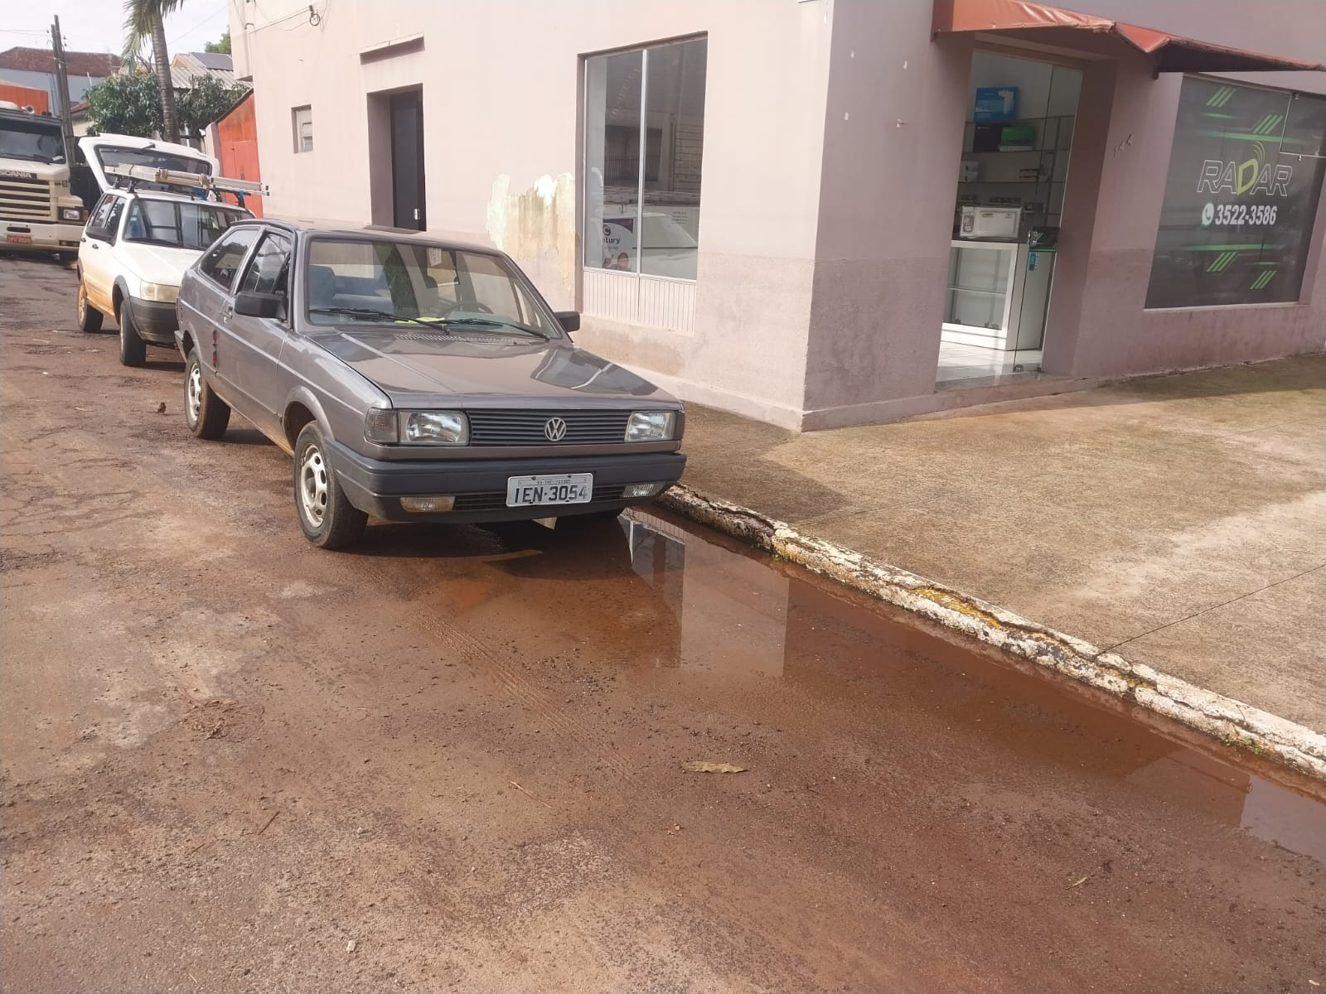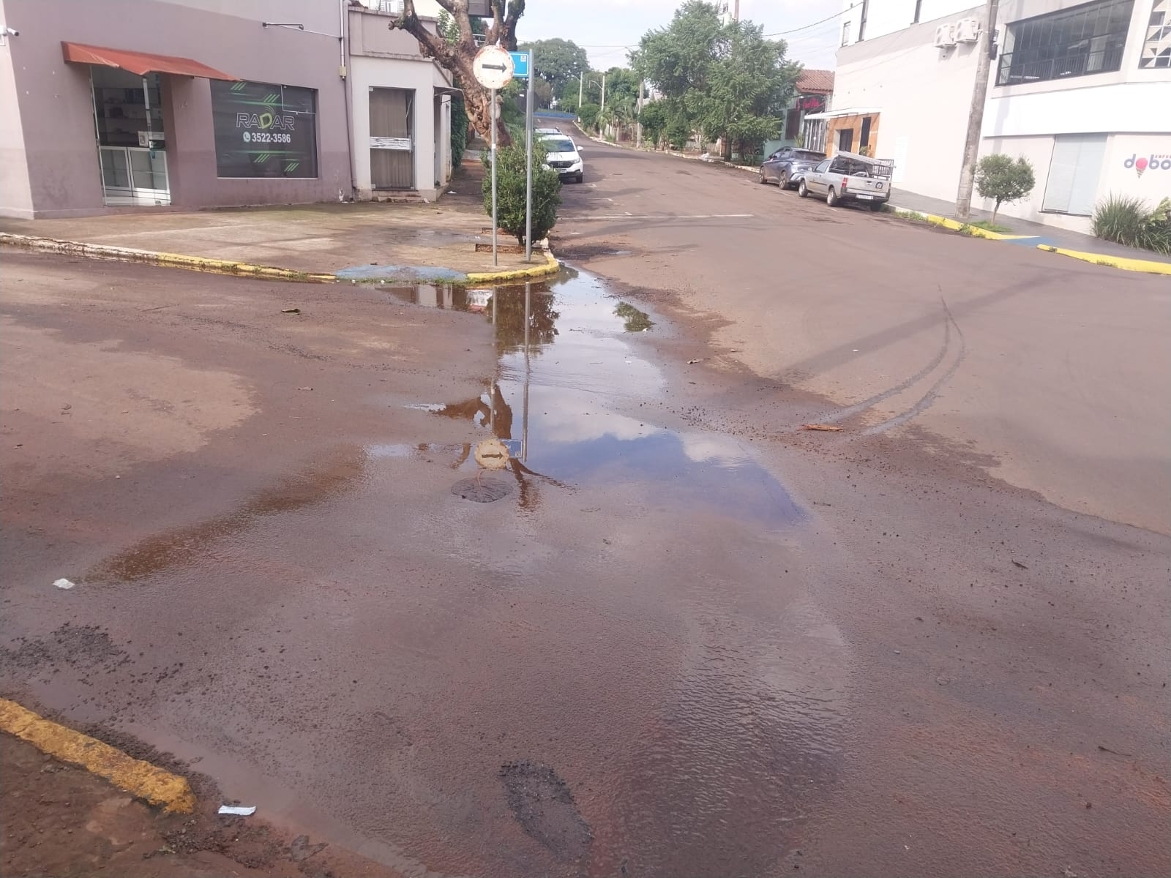

Três Passos, 4 de junho de 2025.

***Flavio Habitzreiter***

Vereador da Bancada do PP

*Luis Costa Luis da Silva*

Vereadores da Bancada do PP